|  |  |  |
| --- | --- | --- |
|  |  |  |
| МИНОБРНАУКИ РОССИИ | | |
| Федеральное государственное бюджетное образовательное учреждение  высшего образования  **«МИРЭА – Российский технологический университет»**  **РТУ МИРЭА** | | |

Институт Информационных технологий

Кафедра информационных технологий в атомной энергетике

**ОТЧЕТ ПО ПРОЕКТУ**

по дисциплине «Разработка приложений на языке Котлин»

**Студенты группы** ИКБО-50-23 Петруничев А.А.

_______________

(подпись студента)

**Руководитель проектной работы** Золотухин С.А.

_______________

(подпись руководителя)

Работа представлена «____»____________ 2025 г.

Допущен к работе «___» ____________ 2025 г.

Москва 2025

**ОГЛАВЛЕНИЕ**

ВВЕДЕНИЕ 5

1. ПЛАНИРОВАНИЕ И ПОДГОТОВКА 6

1.1 Техническое задание 6

1.1.1 Общие сведения 6

1.1.2 Цели и назначение автоматизированной системы 6

1.1.3 Характеристика объектов автоматизации 6

1.1.4 Требования к системе 6

1.1.5 Состав и содержание работ 6

1.1.6 Порядок разработки и приемки 6

1.1.7 Требования к подготовке объекта к вводу системы в действие 6

1.1.8 Требования к документированию 6

1.1.9 Источники разработки 7

1.2 Диаграмма вариантов использования 7

1.2.1 Обоснование сценариев использования 7

1.2.2 Схематическое представление (Use Case Diagram) 7

1.3 Создание репозитория 8

2. ПРОЕКТИРОВАНИЕ ИНТЕРФЕЙСА 8

2.1 Макеты экранов 8

3. РАЗРАБОТКА ПРИЛОЖЕНИЯ 9

3.1 Архитектура приложения 9

3.2 Реализация ключевых компонентов 10

3.2.1 Frontend 10

3.2.2 Backend 10

3.2.3 База данных (опционально) 11

3.2.4 Особенности реализации отдельных компонентов (опционально) 11

3.3 Тестирование приложения 11

3.4 Документирование кода 11

ЗАКЛЮЧЕНИЕ 12

СПИСОК ИСПОЛЬЗОВАННЫХ ИСТОЧНИКОВ 13

# ВВЕДЕНИЕ

В процессе обучения может возникать необходимость организации интерактивов с группой. Проект «Своя игра» на языке Kotlin направлен на разработку платформы, обеспечивающей функциональность запуска, функционирования, создания и редактирования игр, созданных или скачанных. Основной целью является создание простого в использовании приложения с высокой производительностью, понятным интерфейсом и возможностью быстро создавать «свои игры» быстро и без затруднений.

Необходимо реализовать систему, работающую по раундам, в каждом из которых могут быть свои правила. Также требуется создать обработку правильных/неправильных ответов и действий, следующих за ними. Для отслеживания лидеров игры нужна система подсчёта очков, учитывающая всех условия: раунд, стоимость правильного ответа, тип вопроса.

При выполнении задания на проект необходимо сделать простой редактор игр, позволяющий настраивать количество раундов, тем, вопросов, количество участников, стоимость правильных ответов, создавать и изменять вопросы, указывать правильные ответы, вести подсчет очков. Реализация функции сохранения созданной игры в файл ускорит и упростит создание новой игры.

Проект актуален, как демонстрация владения современным языком Kotlin, позволяющим писать производительные кроссплатформенные приложения. В проекте также будут использованы современные архитектурные паттерны, такие как MVVM или MVI.

Готовое приложение можно адаптировать для использования в учебных заведениях для проведения викторин, в компаниях для корпоративных мероприятий или просто для игры с друзьями.

Для достижения цели необходимо выполнить следующие задачи:

* Задача 1: Разработка интерфейса,
* Задача 2: Разработка игровой логики,
* Задача 3: Разработка редактора игр,
* Задача 4: Создание системы сохранения игр.

Состав команды и распределение ролей:

* Петруничев А.А.: Разработчик, Менеджер проекта
* Лысачева М.М.: Разработчик, Тестировщик

# 1. ПЛАНИРОВАНИЕ И ПОДГОТОВКА

## **1.1 Техническое задание**

### 1.1.1 Общие сведения

Полное наименование: Система для создания «Своей игры».

Краткое наименование: Система.

### 1.1.2 Цели и назначение автоматизированной системы

Назначение: Система предназначена для обеспечения простого способа реализации интерактива в формате «Своей игры».

Цель: создать Систему, упрощающую и ускоряющую процесс создания и использования «Своей игры».

### 1.1.3 Характеристика объектов автоматизации

Объектом автоматизации Системы является процесс «Реализация Своей игры». Данный процесс подразумевает:

* Разработку банка вопросов на заданное количество различных тем;
* Подготовку ответов на составленные вопросы;
* Распределение вопросов по стоимости правильного ответа в соответствии со сложностью вопроса;
* Визуальную реализацию в виде таблицы;
* Реализация интерактивного интерфейса: открытие выбранного вопроса, раскрытие правильного ответа, возврат к главной странице, отображение пройденных и не пройденных вопросов;
* Подсчет очков.

### 1.1.4 Требования к системе

Система должна обеспечивать следующий функционал:

* Создание игры:
  + Выбор количества игроков
  + Выбор количества раундов
  + Выбор количества тем
  + Выбор количества вопросов
  + Создание банка вопросов
  + Настройка правильных ответов
  + Настройка системы подсчета очков
* Использование игры:
  + Настройка количества экранов
  + Запуск игры с отображением правил
  + Объявление раунда и его тем
  + Табличное представление тем и количества вопросов с указанием стоимости правильного ответа
  + Переход на выбранный вопрос с отображением его формулировки
  + Демонстрация правильного ответа
  + Увеличение количества очков ответившим правильно
  + Возврат к списку тем и вопросов
  + Различное отображение пройденных и не пройденных вопросов
  + Переход к следующему раунду
  + Демонстрация результатов

### 1.1.5 Состав и содержание работ

Разработка Системы осуществляется поэтапно в течение семестра в соответствии с заданием, выданным преподавателем, в установленные им сроки.

### 1.1.6 Порядок разработки и приемки

Разработка Системы выполняется в соответствии с описанием процесса «Создания Своей игры» в сроки, установленные преподавателем для каждого этапа.

По окончании разработки предоставляется следующая документация:

* Техническое задание на разработку;
* Исходный код;
* Руководство пользователя.

Прием проекта осуществляется преподавателем.

### 1.1.7 Требования к подготовке объекта к вводу системы в действие

Ввод информации в Систему осуществляется в электронном виде.

### 1.1.8 Требования к документированию

В состав отчетной технической документации входят:

* Техническое задание на разработку;
* Исходный код;
* Руководство пользователя.

Документация к проекту составляется на русском языке.

### 1.1.9 Источники разработки

Источники разработки…...

## **1.2 Диаграмма вариантов использования**

### 1.2.1 Обоснование сценариев использования

Пользователь создал свою игру.

Пользователь запустил игру.

Пользователь проводит игру в качестве ведущего.

Пользователь участвует в игре как игрок.

Пользователь решил изменить созданную им до этого игру.

Пользователь хочет передать созданную им игру другу или переместить на другое устройство.

### 1.2.2 Схематическое представление (Use Case Diagram)

Включает в себя актеров (Пользователь (игрок/ведущий), Система) и сценарии (сценарии перечислены выше, в п. 1.2.1)

Результат создания диаграммы прецедентов представлен на Рисунке 1.

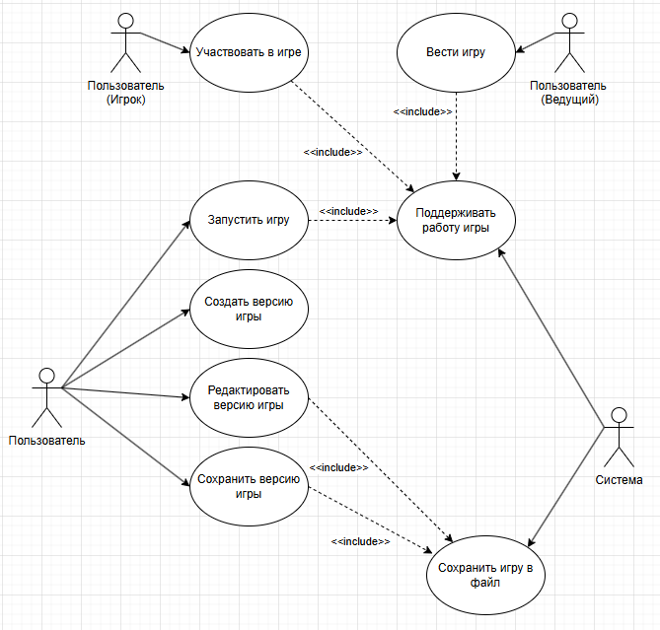

Рисунок 1 — Диаграмма вариантов использования разрабатываемого проекта

## **1.3 Создание репозитория**

На платформе GitHub был создан открытый репозиторий. В участников были добавлены весь состав группы разработки. Результат создания репозитория разрабатываемого проекта представлен на Рисунке 2.

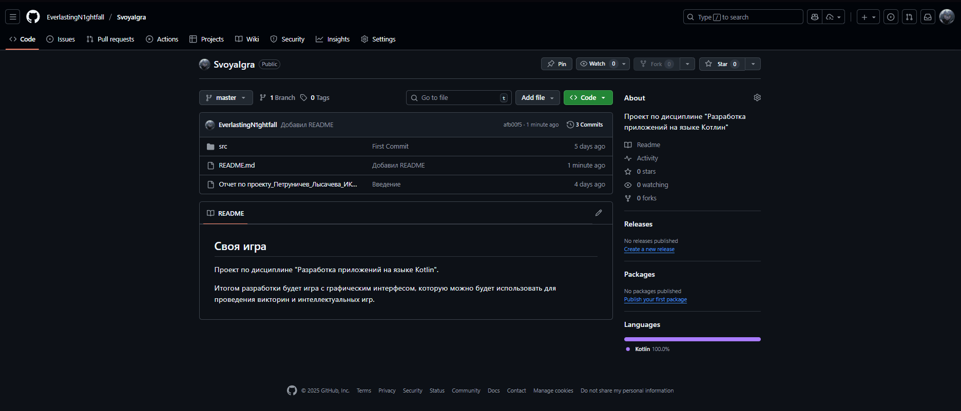

Рисунок 2 — Результат создания репозитория проекта

Ссылка на репозиторий: https://github.com/EverlastingN1ghtfall/SvoyaIgra

# 2. ПРОЕКТИРОВАНИЕ ИНТЕРФЕЙСА

## **2.1 Макеты экранов**

Описать проектирование интерфейса/экранов (схематичное представление) и т.п.

Макет экрана страницы заказа товара представлен на Рисунке 3.

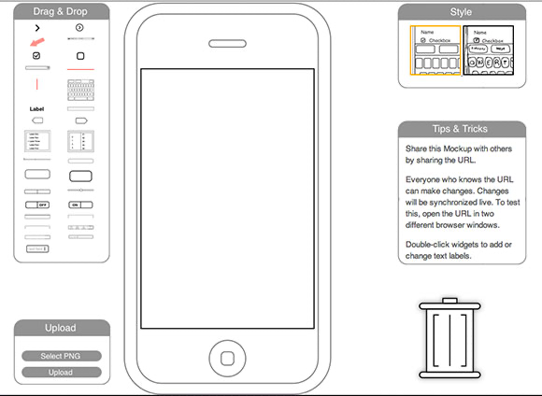

Рисунок 3 — Результат создания макета экрана страницы «О товаре»

# 3. РАЗРАБОТКА ПРИЛОЖЕНИЯ

## **3.1 Архитектура приложения**

Существует множество архитектурных подходов для разработки программных приложений, и выбор зависит от типа проекта, требований к масштабируемости, поддерживаемости и функциональности…MVC, MVVM, MVP, Microservices Architecture, Клиент-серверная и т.п…

Выбрана архитектурная модель такая-то….потому что … для … .

Схематичное изображение архитектуры разрабатываемого проекта представлено на Рисунке 4.

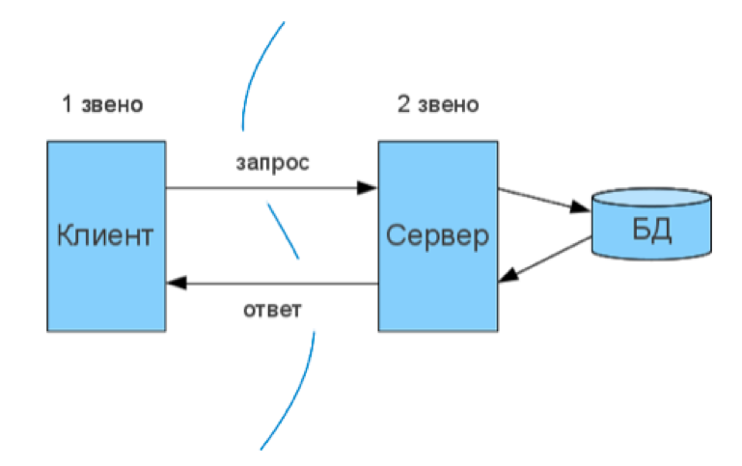

Рисунок 4 — Результат создания схемы архитектуры проекта

## **3.2 Реализация ключевых компонентов**

### Заполняется в зависимости от типа проекта каждым участником команды индивидуально. Пункты frontend, backend и т.п – опционально. Создавайте необходимые пункты под свой проект. Листинги кода обязательны.

### 3.2.1 Frontend

Для реализации клиентской части проекта выбраны технологии/фреймворки…и т.п.

Реализованный функционал карточки товара представлен в Листинге 1.

Листинг 1 – Листинг кода

|  |
| --- |
| код |

### 3.2.2 Backend

Для реализации серверной части проекта выбраны технологии/фреймворки…и т.п.

Реализованный функционал карточки товара представлен в Листинге 2.

Листинг 2 – Листинг кода

|  |
| --- |
| код |

### 3.2.3 База данных (опционально)

Какая СУБД была выбрана, описание структуры БД и т.п.

### 3.2.4 Особенности реализации отдельных компонентов (опционально)

Особенности….

## **3.3 Тестирование приложения**

Для тестирования приложения были написаны Unit тесты для ключевого функционала ….

Или тестирование проекта производилось с использованием ….Selenium…. и т.п

Результат написания Unit тестов представлен в Листинге …

Результат успешного прохождения тестирования представлен на Рисунке …

## **3.4 Документирование кода**

Использован KDoc для описания классов и функций. Генерация HTML-документации производилась … Пример документирования кода ключевого функционала представлен на Рисунке….

# ЗАКЛЮЧЕНИЕ

Разработка интернет-магазина позволила реализовать современное решение для электронной коммерции. Основные задачи проекта выполнены — от проектирования до тестирования и документирования. В будущем возможна интеграция с системами аналитики и добавление новых функций, таких как рекомендации товаров. Разработка проекта также способствовала улучшению навыков программирования на языке Kotlin и развитию командной работы.

Ссылка на GitHub-репозиторий разработанного проекта: ….

# СПИСОК ИСПОЛЬЗОВАННЫХ ИСТОЧНИКОВ

1. ГОСТ 34.602—2020 ("Техническое задание на создание автоматизированной системы") является стандартом, который определяет общие требования к разработке автоматизированных систем (АС). Он используется в разных отраслях, включая медицину, и применим для разработки автоматизированных информационных систем (АИС).
2. ГОСТ 34.201—2020. Межгосударственный стандарт. Информационные технологии. Комплекс стандартов на автоматизированные системы. Виды, комплектность и обозначение документов при создании автоматизированных систем: Приказом Федерального агентства по техническому регулированию и метрологии № 1521-ст от 19 ноября 2021 г.: дата введения 2022-01-01. – М.: Российский институт стандартизации, 2021. – 10 с.
3. Блоштин А.В., Лаптев Д.В. Современные подходы к проектированию клиент-серверных приложений // Программные системы: теория и приложения. 2021. №2. URL: https://elibrary.ru/item.asp?id=46523678 (дата обращения: 26.11.2025)
4. Android Developers — официальный сайт документации по разработке на Kotlin: https://developer.android.com/kotlin (дата обращения: 26.11.2025).
5. Kotlin Documentation — полный справочник по языку Котлин: https://kotlinlang.org/docs (дата обращения: 26.11.2025).
6. Жемеров С., Исакова С. Kotlin в действии. 2-е издание. М.: Питер, 2022. URL: https://www.piter.com/product/kotlin-v-dejstvii (дата обращения: 26.11.2025).
7. Документация JUnit — для тестирования Kotlin-приложений: https://junit.org/junit5 (дата обращения: 26.11.2025).